UPOZNAJMO SRBIJU
POLOŽAJ SRBIJE
Republika Srbija nalazi se u Evropi, u njenom jugoistočnom delu, na Balkanskom poluostrvu. Srbija je pomorskim putevima povezana sa celim svetom. Srbija ima veoma povoljan geografski položaj.

OSNOVNE ODREDNICE SRBIJE
Teritorija države je ograničeni prostor koji pripada nekoj državi. Bez teritorije nema ni države.

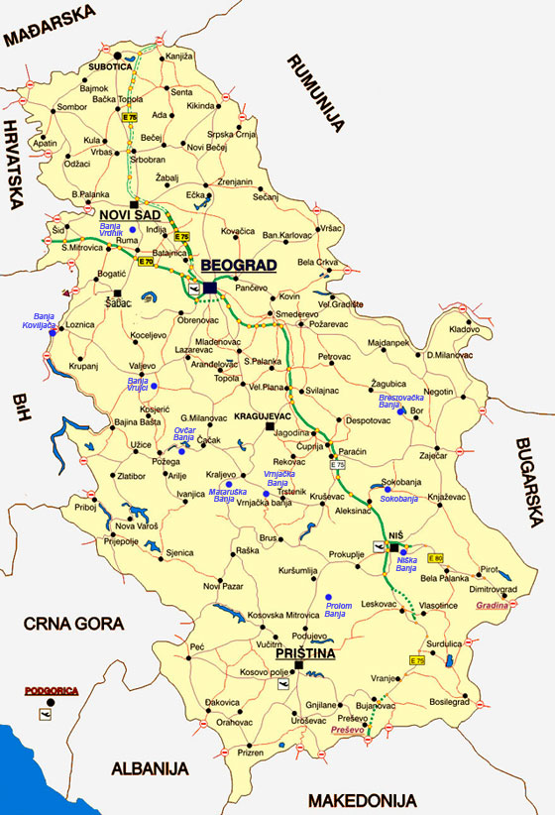
Teritoriju Srbije čine tri celine:
- Vojvodina
- centralna Srbija
- Kosovo i Metohija.

Svaka država mora imati odeđene granice. Granica je linija koja odvaja teritoriju jedne države od susednih država. Srbija se graniči sa osam zemalja. To su: Mađarska, Rumunija, Bugarska, Makedonija, Albanija, Crna Gora, Bosna i Hercegovina i Hrvatska.
ZADATAK: Pronađi ove zemlje na karti!

Svaka država ima svoj glavni grad. U njemu se nalaze ustanove koje su važne za upravljanje tom državom. Glavni grad Srbije je Beograd.

Beograd se nalazi na obalama reka Save i Dunava. Veoma povoljan geografski položaj Beograda privlačio je mnoge osvajače i bio je uzrok njegovoj burnoj prošlosti.
Beograd je danas veliki, moderan grad, sa oko dva miliona stanovnika. Kroz Beograd prolaze važni putevi koji povezuju srednju, istočnu, zapadnu i južnu Evropu.

ZADATAK: Pokaži na karti strane sveta: sever, istok, jug i zapad. Neka ti pomogne sledeći savet: Kad stojiš ispred karte, tvoja glava pokazuje sever, desna ruka istok, noge jug, a leva ruka pokazuje zapad!

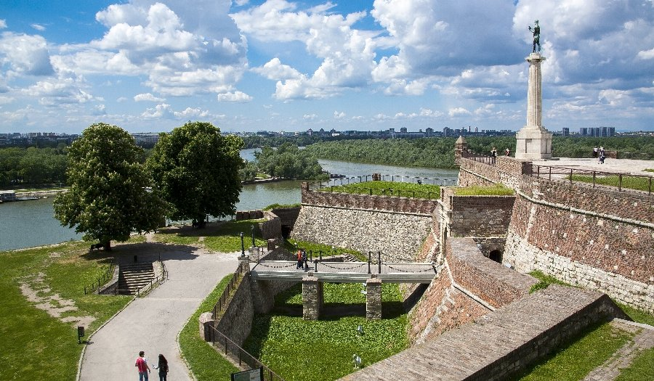

POSLUŠAJ PESMU O BEOGRADU:
Link: https://youtu.be/poEhxb3BDiU

SIMBOLI DRŽAVE
Simboli države su obeležja kojima se država predstavlja u svetu. To su zastava, grb i himna. Zastava je trobojka: crvena, plava i bela. Na zastavi je mali grb. Himna Republike Srbije je svečana pesma „Bože pravde“ (link: https://youtu.be/42Mgofq5pbA).
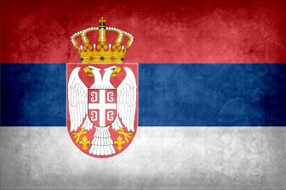 zastava 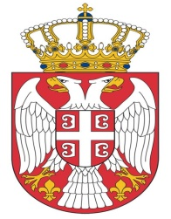 grb 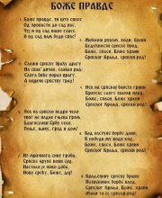 himna „Bože pravde“
VELIKI GRADOVI U SRBIJI
Najveći gradovi u Srbiji su: Beograd, Novi Sad, Niš, Priština, Kragujevac, Leskovac, Subotica, Zrenjanin, Pančevo, Čačak, Valjevo, Kruševac, Vranje, Šabac, Užice.
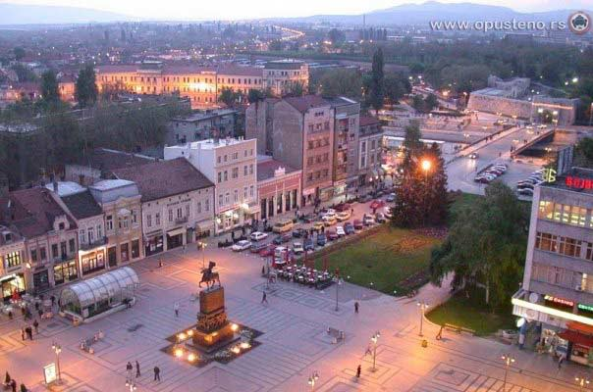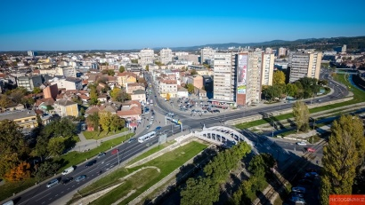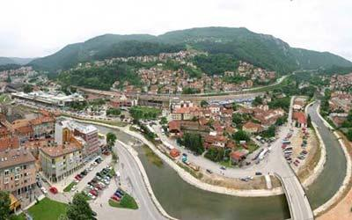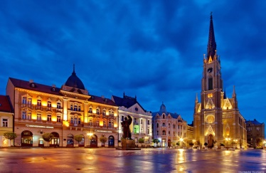
Niš Kragujevac Užice Novi Sad
VELIKE REKE U SRBIJI
U Srbiji ima mnogo reka. Najveće reke su: Dunav, Sava, Velika Morava, Južna Morava, Zapadna Morava, Tisa, Ibar, Drina. Reke se na karti obeležavaju plavom bojom.
VELIKE PLANINE U SRBIJI
Najviša planina u Srbiji je Prokletije, visina 2 656 metara. Druge visoke planine su; Kopaonik, Stara planina, Tara, Zlatibor, Šar-planina. Planine se na karti obeležavaju braon bojom.
NACIONALNI PARKOVI U SRBIJI
U Srbiji ima pet nacionalnih parkova. To su: Kopaonik, Đerdap, Tara, Fruška gora i Šar-planina. To su predeli izuzetne lepote i nalaze se pod posebnom zaštitom države Srbije.
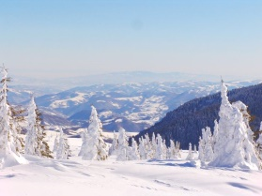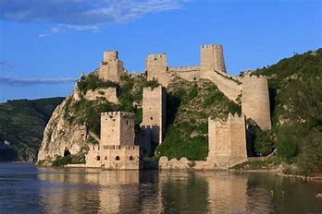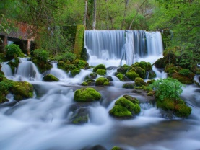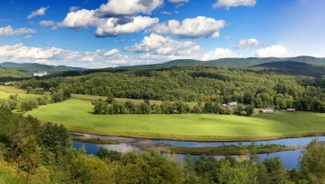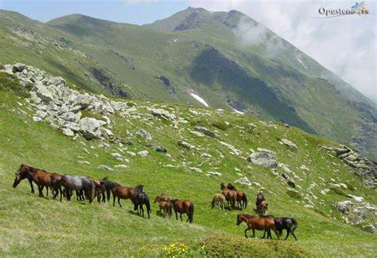
Kopaonik Đerdap Tara Fruška gora Šar-planina

GRAMATIKA – VLASTITE I ZAJEDNIČKE IMENICE

ZAJEDNIČKE imenice označavaju zajedničko ime za više predmeta sa zajedničkom osobinom (zastava, grb, himna, grad, jezero, reka, planina, park). Zajedničke imenice imaju jedninu i množinu (zastava – zastave, grb – grbovi, planina – planine).

VLASTITE imenice označavaju pojedinačna, vlastita imena ljudi, životinja, država, gradova, naselja, reka, planina, jezera, škola, ustanova, preduzeća (Milan, Srbija, Beograd, Pariz, Sava, Kopaonik, Srpska dopunska škola, Kulturni centar Srbije). Vlastite imenice obično imaju samo jedninu.

ZADATAK: U sledećem tekstu podvuci zajedničke, a zaokruži vlastite imenice.

Tog jutra probudio sam se vrlo rano. Nestrpljivo sam očekivao putovanje. Išli smo na izlet u Novi Sad i Beograd. U planu nam je bio obilazak muzeja čika Jove Zmaja. Prvu pauzu napravili smo u Sremskim Karlovcima. Čuli smo priču o istoriji tog grada. Zatim smo nastavili vožnju do Beograda. Tamo smo posetili Kalemegdan i šetali kroz Knez Mihajlovu učicu. Učiteljica nas je poslužila bombonama. Bili smo radosni zbog svega što smo videli.

PRAVOPIS – VELIKO SLOVO

PIŠEMO PRAVILNO: Vlastite imenice koje označavaju imena ljudi, životinja, gradova, reka, planina, jezera, nacionalnih parkova pišemo VELIKIM početnim slovom.

- Prepiši pravilno sledeće reči vodeći računa o velikom slovu:
KRAGUJEVAC, NOVI SAD, KOPAONIK, DUNAV, SAVA, VELIKA MORAVA, ĐERDAP, NIŠ
__________________________________________________________________________________________
__________________________________________________________________________________________

- Dopuni rečenice:
Ja živim u ________________ (ime grada). Kroz moj grad protiče reka ___________________ (ime reke). Mnogo bih voleo da posetim grad ___________________ (ime grada) u Srbiji. Moja velika želja je da se skijam na planini _____________________ (ime planine).

- U svakoj rečenici podvuci pogrešno napisane reči:
Maja živi u novom Sadu.
Beograd je glavni grad srbije.
Jovan jovanović zmaj je poznati dečji pisac.
Ljudi vole da skijaju na planini kopaonik.
Prošlog leta smo bili na zlatiboru.

DOMAĆI ZADATAK
- Posmatraj kartu Srbije, a zatim obeleži na nemoj karti:
а) gradove: Beograd, Novi Sad, Niš, Kragujevac;
b) reke: Dunav, Sava, Velika Morava;
c) planine: Kopaonik, Zlatibor, Šar-planina;
č) grad iz kojeg potiču tvoji roditelji.
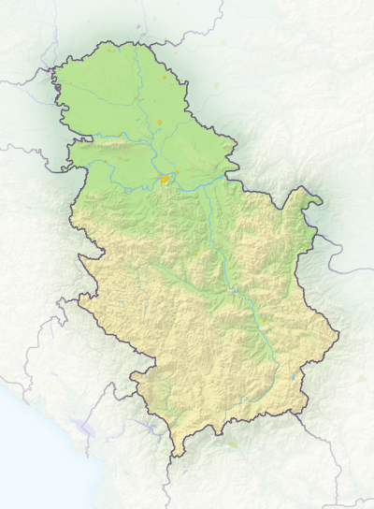
- Iz kojih celina se satoji teritorija Republike Srbije?
_______________________________________________________________________________________
- Napiši koji su simboli Srbije.
__________________________ _____________________________ ______________________________
4. Zaokruži slovo ispred tačnog odgovora. Himna Republike Srbije zove se:
а) Hej Sloveni b) Marš na Drinu в) Bože pravde
5. Kako se zove najviša planina u Srbiji i kolika je njena visina?
_______________________________________________________________________________________
6. Nabroj tri velike reke u Srbiji.
____________________________ ____________________________ _____________________________
- Koliko ima nacionalnih parkova u Srbiji?
_____________________________________
- Pogledaj kartu Srbije i poveži planine sa stranom sveta:
Šar-planina sever
Fruška gora zapad
Tara jug

